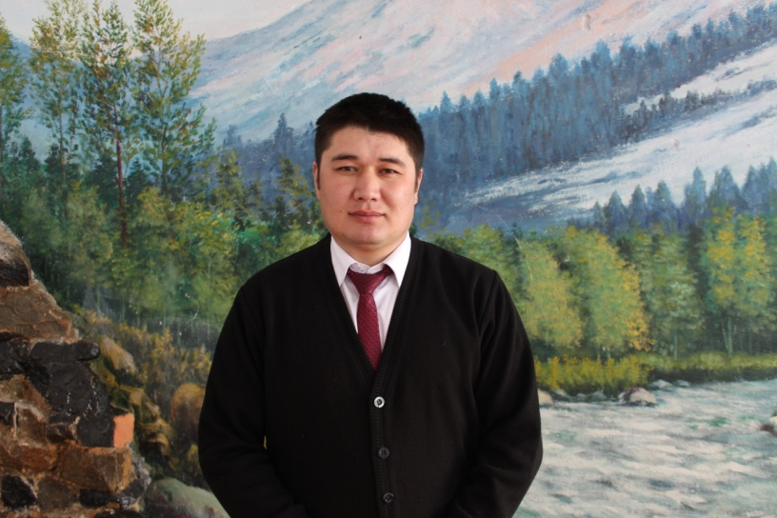 **Мекен-жайы:** ШҚО Зайсан қаласы Панфилова №8/2

**Ұялы телефоны:** 8775-783-19-01

**Эл.почта:**erik.nigmetulla@mail.ru

|  |  |
| --- | --- |
| **Жеке мәліметтер** | Аты-жөні: Ниғметулла Ерік Ниғметуллаұлы  Туған жылы: 25.01.1988 ж  Отбасы жағдайы: үйленген  Ұлты: қазақ |
| **Білімі** | Жоғары  2004-2009 Көпсалалы колледж ШҚМУ 9-сынып базасында «Қазақ тілі және әдебиеті» мамандығы  2009- 2012 С.Аманжолов атындағы ШҚМУ факультет  филология.  2012-2014 второй высши КазИЮУ факультет, психология |
| **Кәсіби тәжірибесі** | 2009ж КММ «Зайсан технология колледжі» еңбек өтілі 7-жыл |
| **Кәсіби еңбек өтілі** | Мамандығы бойынша: 10 жыл  Педагогикалық тәжірибесі:8 жыл  Осы оқу орнындағы тәжірибесі: 8 жыл |
| **Біліктілік санаты** | Екінші санатты |
| **Білім жетілдіру курстары** | "Өрлеу" БАҰО АҚ  2009 г. «Білім мекемелеріндегі практикалық психолог жұмысының мазмұны мен формасы».  2010г. « Өзін-өзі тану пәнінің мазмұны, технологиясы мен оқыту тәжірибесі».  2013г. «Особенности обучения и воспитания детей с ограниченными возможностями в условиях профессиональной школы» |
| **Педагогикалық**  **ұстанымы** | *Чтобы быть хорошим преподавателем, нужно любить то,  что преподаешь, и любить тех, кому преподаешь.  В. Ключевский* |
| **Компьютерлік сауаттылығы** | Microsoft- Word. Exsel. Power-Point. Интернетпен жұмыс |
| **Қосымша мәліметтер** | Компьютерлік бағдарламалар ( компьютерлік сауаттылық, интернетпен жүмыс істеу) курсын бітірдім. 4 разрядты оператор |
| **Марапаттаулар** | Рухани келісім күні мерекесіне орай аудандық ұлтаралық татулық пен дінаралық келісім ді нығайтуға белсене атсалысқаны үшін аудан әкімінің алғыс хаты.  КММ«Зайсан технология колледжі» әкімшілігінен мадақтама грамота студент тәрбиесіндегі белсенді еңбегі үшін. |

** Адресс:** ШҚО Зайсан қаласы Панфилова №8/2

**Сот телефон:** 8775-783-19-01

**Эл.почта:**erik.nigmetulla@mail.ru

|  |  |
| --- | --- |
| **Общие сведения** | ФИО: Ниғметулла Ерік Ниғметуллаұлы  Год рождения: 25.01.1988 г  Семейное положение: женат  Национальность: казах |
| **Образование** | Высшее  2004-2009 Многопрофельный колледж ВКГУ на базе 9-класса специальность учитель «казахскйи язык и литературы»  2009- 2012 ВКГУ им. С.Аманжолова факультет  филология.  2012-2014 второй высши КазИЮУ факультет, психология |
| **Профессиональный опыт** | 2009 –работаю «психологом» Зайсанский технологическом колледже, стаж работы 7 года. |
| **Стаж работы** | Стаж по специальности: 10лет  Педагогический стаж:8лет  Стаж в данном учебном заведении: 8лет |
| **Категория** | Вторая |
| **Повышение квалификации** | АО НЦПК"Өрлеу"  **2009 г. «Содержание и форма работы психолога- практика в образавательных учереждениях».**  **2010г. « Содержание и форма обучения предмета самопазнания».**  **2013г. «Особенности обучения и воспитания детей с ограниченными возможностями в условиях профессиональной школы»** |
| **Педагогическое кредо** | *Чтобы быть хорошим преподавателем, нужно любить то,  что преподаешь, и любить тех, кому преподаешь.  В. Ключевский* |
| **Компьютерная грамотность** | Microsoft- Word. Exsel. Power-Point. Интернет |
| **Дополнительные сведения** | Свидетельство оператора ПЭВМ компьютера4 разряда . Специализация переводчик «казахского –русского» языка. |
| **Награждения** | Блогодарственное письмо акима Зайсанского района.  Грамота от администраций КГУ «Зайсанский технологический колледж» |